2023年度
四川省攀枝花市经贸旅游学校
单位决算
目录

公开时间：2024年9月18 日
第一部分 单位概况 3
一、 主要职责 3
二、 机构设置 4
第二部分 2023年度单位决算情况说明 5
一、收入支出决算总体情况说明 5
二、收入决算情况说明 5
三、支出决算情况说明 6
四、财政拨款收入支出决算总体情况说明 6
五、一般公共预算财政拨款支出决算情况说明 7
六、一般公共预算财政拨款基本支出决算情况说明 10
七、财政拨款“三公”经费支出决算情况说明 10
八、政府性基金预算支出决算情况说明 12
九、国有资本经营预算支出决算情况说明 12
十、其他重要事项的情况说明 12
第三部分 名词解释 14
第四部分 附件 16
第五部分 附表 17
一、收入支出决算总表 17
二、收入决算表 17
三、支出决算表 17
四、财政拨款收入支出决算总表 17
五、财政拨款支出决算明细表 17
六、一般公共预算财政拨款支出决算表 17
七、一般公共预算财政拨款支出决算明细表 17
八、一般公共预算财政拨款基本支出决算表 17
九、一般公共预算财政拨款项目支出决算表 17
十、政府性基金预算财政拨款收入支出决算表 17
十一、国有资本经营预算财政拨款收入支出决算表 17
十二、国有资本经营预算财政拨款支出决算表 17
十三、财政拨款“三公”经费支出决算表 17

第一部分 单位概况

主要职责
我校是一所国家级重点中等职业学校，2022年度被省教育厅、省人社厅、省财政厅确立为四川省中职教育“三名工程”工程、五星名中职学校的首批立项建设单位，2023年8月被省教育厅、省人社厅授予四川省教育工作先进集体称号。学校始建于1981年度，原名“渡口市汽车运输职工技校”，隶属于渡口市汽车运输公司，1991年度更名为“攀枝花市经济学校”，2000年度移交给攀枝花市教育局管理。2001年度与“攀枝花市第一职业中学”合并更名为“攀枝花市经贸旅游学校”，2012年度“攀枝花市信息职业技术学校”并入我校。社会信用代码：12510300450960973Y。住所：攀枝花市仁和区攀枝花大道南段322号；经费来源：核定收支、定额（定项）补助；开办资金：人民币13442.2万元。举办单位：攀枝花市教育和体育局。
学校主要职能是培养中专学历技术应用人才，提高社会职业素质。开办了高星级饭店运营与管理、旅游服务与管理、中餐烹饪与营养膳食、航空服务、会计、市场营销、物流服务与管理、计算机应用、电子技术应用、机电技术应用、机械加工技术、汽车制造及检修、铁道运输管理、学前教育、现代农艺技术等专业学历教育；相关职业培训。

机构设置
学校依据攀编发〔2022〕34号文核准内设机构18个，分别是行政办公室、党委办公室、纪检监察组综合科、群团工作中心、财务科、江南校区教务和培训科、江北校区教务和培训科、江南校区学生和安全科、江北校区学生和安全科、江南校区总务科、江北校区总务科、招生就业指导科、信息宣传科、农经专业部、旅游专业部、信息技术专业部、艺术师范部、综合专业部。

第二部分 2023年度单位决算情况说明

一、收入支出决算总体情况说明
2023年度收、支总计均为9598.44万元。与2022年度相比，收、支总计各减少120.18万元，下降1.24%。主要变动原因是职业学生招生规模比去年减少，新生入学人数下降，在校生总数减少，导致收入降低；学校运行成本下降，减少不必要的支出。
（图1：收、支决算总计变动情况图）
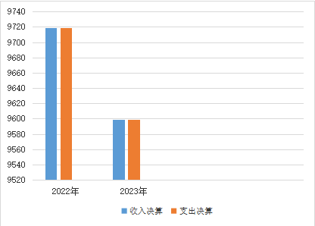

二、收入决算情况说明

2023年度本年收入合计9598.44万元，其中：一般公共预算财政拨款收入9218.08万元，占96.04%；事业收入135.68万元，占1.41%；其他收入244.68万元，占2.55%。
（图2：收入决算结构图）
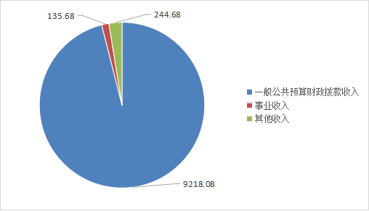

三、支出决算情况说明

2023年度本年支出合计9554.49万元，其中：基本支出8545.48万元，占89.44%；项目支出1009.01万元，占10.56%。
（图3：支出决算结构图）
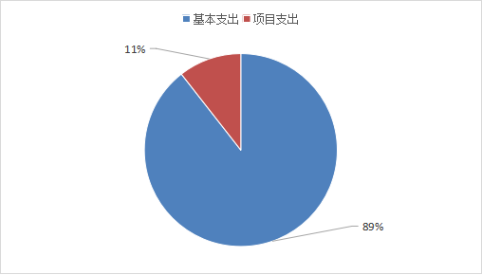

四、财政拨款收入支出决算总体情况说明
2023年度财政拨款收、支总计均为9218.08万元。与2022年度相比，财政拨款收、支总计各减少114.82万元，下降1.23%。主要变动原因是职业学生招生规模比去年减少，新生入学人数下降，在校生总数减少，导致收入降低；学校运行成本下降，减少不必要的支出。
（图4：财政拨款收、支决算总计变动情况）
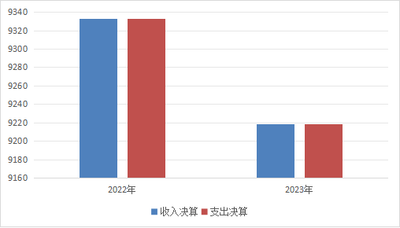

五、一般公共预算财政拨款支出决算情况说明

（一）一般公共预算财政拨款支出决算总体情况
2023年度一般公共预算财政拨款支出9218.08万元，占本年支出合计的96.48%。与2022年度相比，一般公共预算财政拨款支出减少114.82万元，下降1.23%。主要变动原因是职业学生招生规模比去年减少，新生入学人数下降，在校生总数减少，导致收入降低；学校运行成本下降，减少不必要的支出。
（图5：一般公共预算财政拨款支出决算变动情况）
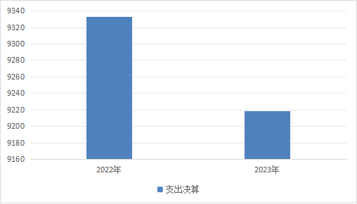

（二）一般公共预算财政拨款支出决算结构情况
2023年度一般公共预算财政拨款支出9218.08万元，主要用于以下方面:教育支出7767.72万元，占84.27%；社会保障和就业支出933.21万元，占10.12%；住房保障支出517.14万元，占5.61%。
（图6：一般公共预算财政拨款支出决算结构）
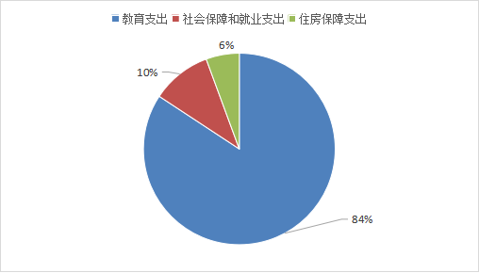

（三）一般公共预算财政拨款支出决算具体情况

2023年度一般公共预算支出决算数为9218.08万元，完成预算100%。其中：
1.教育（类）职业教育（款）中等职业教育（项）: 支出决算为7579.07万元，完成预算100%。
教育（类）教育费附加安排的支出 （款）其他教育费附加安排的支出（项）: 支出决算为170.58万元，完成预算100%。
教育（类）其他教育支出（款）其他教育支出（项）: 支出决算为18.07万元，完成预算100%。
2.社会保障和就业支出（类）人力资源和社会保障管理事务（款）其他人力资源和社会保障管理事务支出 （项）: 支出决算为31.9万元，完成预算100%。
社会保障和就业支出（类）行政事业单位养老支出（款）机关事业单位基本养老保险缴费支出（项）: 支出决算为765.95万元，完成预算100%。
社会保障和就业支出（类）行政事业单位养老支出（款）机关事业单位职业年金缴费支出 （项）: 支出决算为125.46万元，完成预算100%。
社会保障和就业支出（类）就业补助 （款）其他就业补助支出 （项）: 支出决算为4.3万元，完成预算100%。
社会保障和就业支出（类）抚恤（款）死亡抚恤（项）: 支出决算为5.59万元，完成预算100%。
3.住房保障支出（类）住房改革支出（款）住房公积金（项）: 支出决算为517.14万元，完成预算100%。

六、一般公共预算财政拨款基本支出决算情况说明
2023年度一般公共预算财政拨款基本支出8209.07万元，其中：
人员经费7432.73万元，主要包括：基本工资、津贴补贴、绩效工资、机关事业单位基本养老保险缴费、职业年金缴费、其他社会保障缴费、其他工资福利支出、离休费、退休费、抚恤金、生活补助、医疗费补助、住房公积金等。
公用经费776.33万元，主要包括：办公费、水费、电费、邮电费、物业管理费、差旅费、维修（护）费、租赁费、培训费、劳务费、委托业务费、工会经费、福利费、其他交通费、其他商品和服务支出等。

七、财政拨款“三公”经费支出决算情况说明

（一）“三公”经费财政拨款支出决算总体情况说明
2023年度“三公”经费财政拨款支出决算为0万元，完成预算0%，较上年度无变化，用事业收入安排2023年度“三公”经费。

（二）“三公”经费财政拨款支出决算具体情况说明
2023年度“三公”经费财政拨款支出决算中，因公出国（境）费支出决算0万元，占0%；公务用车购置及运行维护费支出决算0万元，占0%；公务接待费支出决算0万元，占0%。具体情况如下：
（图7：“三公”经费财政拨款支出结构）
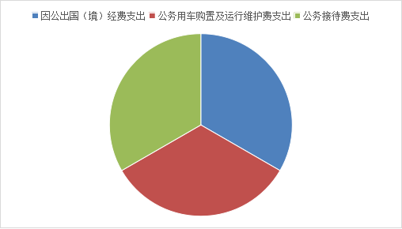

1.因公出国（境）经费支出0万元，完成预算0%。全年安排因公出国（境）团组0次，出国（境）0人。因公出国（境）支出决算与2022年度无变化。
2.公务用车购置及运行维护费支出0万元,完成预算0%。公务用车购置及运行维护费支出决算与2022年度变化。主要原因是事业收入安排2023年度公务用车购置及运行维护费支出。
其中：公务用车购置支出0万元。全年按规定更新购置公务用车0辆，其中：轿车0辆、金额0万元，越野车0辆、金额0万元，载客汽车0辆、金额0万元。截至2023年12月31日，单位共有公务用车3辆，其中：轿车1辆、越野车0辆、载客汽车2辆。
公务用车运行维护费支出0万元。
3.公务接待费支出0万元，完成预算0%。公务接待费支出决算与2022年度变化。主要原因是事业收入安排2023年度公务接待费支出。其中：
国内公务接待支出0万元。国内公务接待0批次，0人次（不包括陪同人员），共计支出0万元。
外事接待支出0万元。外事接待0批次，0人次（不包括陪同人员），共计支出0万元。

八、政府性基金预算支出决算情况说明
2023年度政府性基金预算财政拨款支出0万元。

九、国有资本经营预算支出决算情况说明
2023年度国有资本经营预算财政拨款支出0万元。

十、其他重要事项的情况说明

（一）机关运行经费支出情况
2023年度，攀枝花市经贸旅游学校机关运行经费支出0万元，与2022年度决算数持平。

（二）政府采购支出情况
2023年度，攀枝花市经贸旅游学校政府采购支出总额379.55万元，其中：政府采购货物支出116.29万元、政府采购工程支出263.26万元、政府采购服务支出0万元。主要用于江南校区学生体育训练场改造项目(二次)和精品在线开放课程建设项目等工作。授予中小企业合同金额379.55万元，占政府采购支出总额的100%，其中：授予小微企业合同金额379.55万元，占政府采购支出总额的100%。

（三）国有资产占有使用情况
截至2023年12月31日，攀枝花市经贸旅游学校共有车辆3辆，其中：主要领导干部用车0辆、机要通信用车0辆、应急保障用车0辆、其他用车3辆，其他用车主要是用于教学管理、接送藏区学生等。单价50万元以上通用设备0台（套），单价100万元以上专用设备（不含车辆）0台（套）。

（四）预算绩效管理情况
根据预算绩效管理要求，本单位在2023年度预算编制阶段，组织对攀枝花市经贸旅游学校“三名工程”建设项目等19个项目开展了预算事前绩效评估，对19个项目编制了绩效目标，预算执行过程中，选取19个项目开展绩效监控，组织对19个项目开展绩效自评，绩效自评表详见第四部分附件。

第三部分 名词解释

1.财政拨款收入：指单位从同级财政部门取得的财政预算资金。
2.事业收入：指事业单位开展专业业务活动及辅助活动取得的收入。如中职学生住宿费等。

3.其他收入：指单位取得的除上述收入以外的各项收入。主要是区县教体局拨来少数民族学生免杂费补助资等。

4.教育支出（类）职业教育（款）中等职业教育（项）反映各部门（不含人力资源和社会保障部门）举办的中等职业教育支出。政府各部门对社会组织举办的中等职业学校的资助，如捐赠、补贴等，也在本科目反映。

5.教育（类）教育费附加安排的支出（款）其他教育费附加安排的支出（项）：指除农村中小学校舍建设、农村中小学教学设施、城市中小学校舍建设、城市中小学教学设施、中等职业学校教学设施以外的教育费附加支出.教育支出（类）其他教育支出（款）其他教育支出（项）：指教育管理方面的其他支出。
6.社会保障和就业支出（类）行政事业单位养老支出（款）机关事业单位基本养老保险缴费支出(项)：指机关事业单位用于实施养老保险制度由单位缴纳基本养老保险缴费支出。
7.社会保障和就业（类）行政事业单位养老支出（款）机关事业单位职业年金缴费支出（项）反映机关事业单位实施养老保险制度由单位缴纳的职业年金支出（含职业年金补记支出）
8.社会保障和就业支出（类）抚恤（款）死亡抚恤(项)：反映按规定用于烈士和牺牲、病故人员家属一次性和定期抚恤金以及丧葬补助费以及烈士褒扬金。
9.住房保障支出（类）住房改革支出（款）住房公积金 (项)：反映行政事业单位按人力资源和社会保障部、财政部规定的基本工资和津贴补贴以及规定比例为职工缴纳的住房公积金。
10.基本支出：指为保障机构正常运转、完成日常工作任务而发生的人员支出和公用支出。
11.项目支出：指在基本支出之外为完成特定行政任务和事业发展目标所发生的支出。

第四部分 附件

部门预算项目支出绩效自评表（2023年度）

第五部分 附表

一、收入支出决算总表

二、收入决算表

三、支出决算表

四、财政拨款收入支出决算总表

五、财政拨款支出决算明细表

六、一般公共预算财政拨款支出决算表

七、一般公共预算财政拨款支出决算明细表

八、一般公共预算财政拨款基本支出决算表

九、一般公共预算财政拨款项目支出决算表

十、政府性基金预算财政拨款收入支出决算表（本表无数据）

十一、国有资本经营预算财政拨款收入支出决算表（本表无数据）

十二、国有资本经营预算财政拨款支出决算表（本表无数据）

十三、财政拨款“三公”经费支出决算表（本表无数据）

